Część 1 - Zakup urządzeń na plac zabaw w miejscowości Nowiny
Przedmiotem zamówienia jest zestaw czterech stanowisk do ćwiczeń, montowanych razem
z uwagi na ograniczenia terenu, przy czym strefa buforowa nie może przekraczać wymiarów 5,5m x 6m. W skład zestawu wchodzą następujące elementy :
Surfer -1 szt.
Krzesło do wyciskania-1 szt.
Twister -1 szt.
Prasa nożna- 1 szt.
Rysunek poglądowy
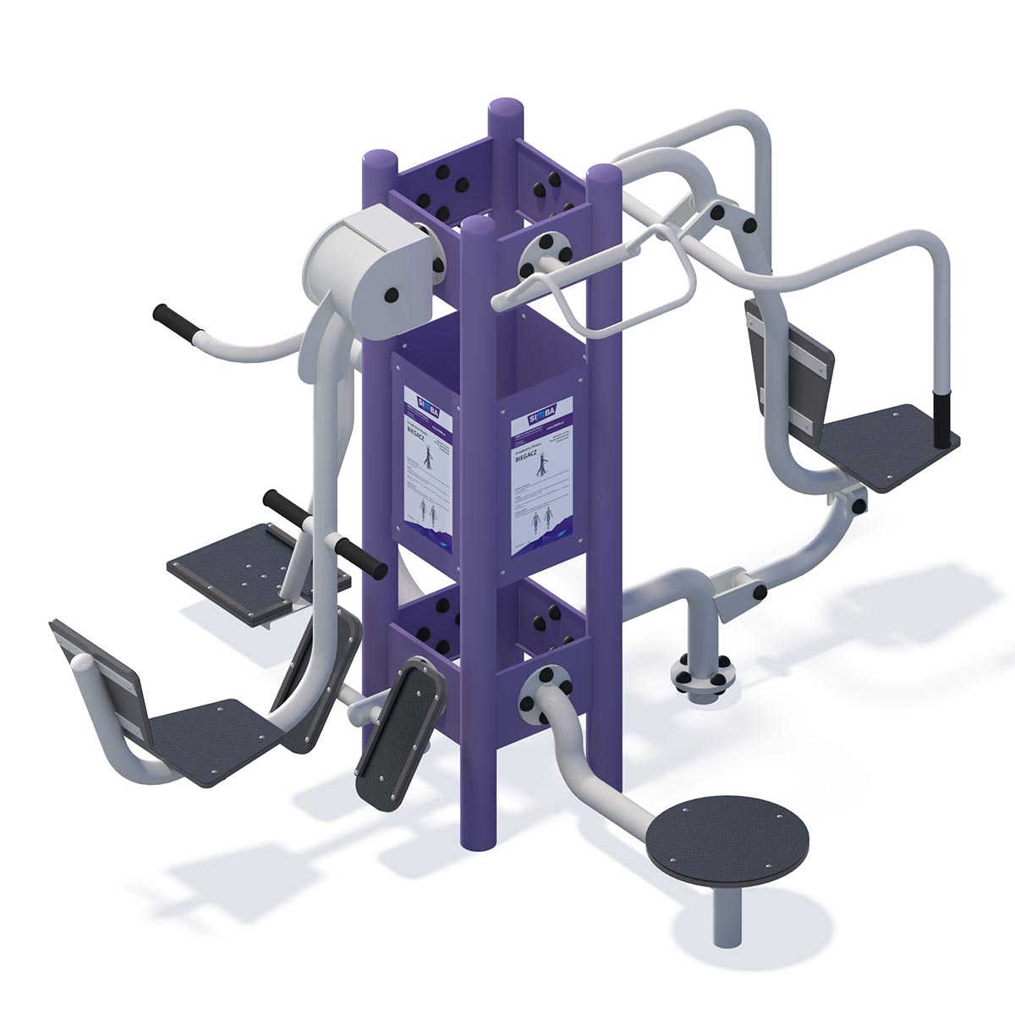
Elementy nośne urządzeń mają być wykonane z metalu zabezpieczonego antykorozyjnie
i malowanego proszkowo. Siedziska i oparcia wykonane z blachy stalowej, profilowanej, perforowanej lub z płyty HDPE. Urządzenia mają być montowane na pylonie.

W kalkulacji ceny urządzeń należy uwzględnić koszt transportu i montażu oraz sporządzenia planu zagospodarowania terenu przez osobę z odpowiednimi uprawnieniami. Sporządzony plan będzie stanowić załącznik do zgłoszenia robót do Starostwa Powiatowego w Kłobucku.
Mapa do celów projektowych po stronie zamawiającego.
Urządzenia powinny być przedstawione w formie graficznej z podaniem ceny brutto dla każdego urządzenia oraz parametrów technicznych.
Oferowane urządzenia muszą posiadać wymagane prawem atesty i dopuszczenia do montażu na ogólnodostępnych placach. Urządzenia montowane będą na gruncie rodzimym.
W minimalny okres gwarancji na urządzenia 36 m-cy.
Termin związania z ofertą 30 dni.
Termin płatności (przelew) 14 dni od dnia otrzymania prawidłowo wystawionej faktury.
Ostateczny termin realizacji zamówienia do 15.10.2020r.
Zamówienie jest realizowane na podstawie art. 4 pkt. 8 Ustawy Prawo zamówień publicznych.

